Гуманитарный проект государственного учреждения «Ляховичский территориальный центр социального обслуживания населения»

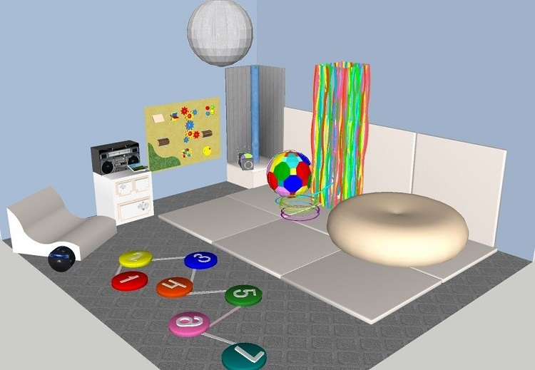

1. Наименование проекта «Комната релаксации – сенсорика, отдых, вдохновение, абилитация»

2. Срок реализации проекта: 1 год

3. Организация-заявитель, предлагающая проект: ГУ «Ляховичский территориальный центр социального обслуживания населения»

4. Цель проекта:
создание комнаты релаксации для обеспечения оптимальных условий для быстрого и эффективного снятия эмоционального перенапряжения и расслабления людей с инвалидностью.

5. Задачи, планируемые к выполнению в рамках реализации проекта:
- создание ощущения безопасности, защищённости, положительного эмоционального фона;
- снижение беспокойства и агрессивности, нервного возбуждения и тревожности;
- создание комфортной обстановки, сохраняющей и укрепляющей здоровье инвалидов;
- расширение перечня услуг, предоставляемых государственным учреждением «Ляховичский территориальный центр социального обслуживания населения»;
- увеличение численности инвалидов, посещающих отделение дневного пребывания для инвалидов государственного учреждения «Ляховичский территориальный центр социального обслуживания населения».

6. Целевая группа:
- дети-инвалиды;
- молодые инвалиды.

7. Краткое описание мероприятий в рамках проекта:
В настоящее время в районе нет оборудованной специализированной комнаты для релаксации, снятия стресса, расслабления людей с инвалидностью.
В рамках проекта планируется приобрести оборудование для комнаты релаксации (терапевтическое кресло, будо-мат, фибероптические волокна, пузырьковая колонна, сухой душ, стол для рисования песком, зеркальный шар и т.д.), внедрить в практику работы отделения дневного пребывания для инвалидов государственного учреждения «Ляховичский территориальный центр социального обслуживания населения» инновационные способы оздоровления людей с инвалидностью.
8. Общий объем финансирования (в долларах США):
Источник финансирования | Объем финансирования  (в долларах США)
Средства донора | 3 380
9. Место реализации проекта: г. Ляховичи Брестской области
10. Контактное лицо: Нестерович Светлана Евгеньевна, заведующий отделением дневного пребывания для инвалидов ГУ «Ляховичский территориальный центр социального обслуживания населения».
телефон: (801633) 2-16-77
адрес электронной почты: tcrlyahovichi@mintrud.by

Humanitarian project of the State Instituition
«The Territorial Center of Lyahovichi for Social Service
of the Population»

Aim of the project: creation of a relaxation room to provide optimal conditions for rapid and effective relief of emotional stress and relaxation of people with disabilities.

1. Name of the project: «Relaxation room».

2. Project implementation period: 1 year.

3. Organization, which offers a project: the State Instituition «The Territorial Center of Lyahovichi for Social Service of the Population».

4. Aim of the project: creation of a relaxation room to provide optimal conditions for rapid and effective relief of emotional stress and relaxation of people with disabilities.

5. Tasks to be realized while the project implementation:
- creating a sense of security, security, positive emotional background;
- reduction of anxiety and aggressiveness, nervous excitement and anxiety;
- creating a comfortable environment that preserves and strengthens the health of disabled people;
- expansion of the list of services provided by the state institution "Lyakhovichi Territorial Center for Social Services of the population";
- an increase in the number of disabled people attending the day care department for the disabled of the state institution "Lyakhovichi Territorial Center for Social Services of the population".

6. Task group: disabled children and persons with disabilities.

7. Brief description of the events within the framework of the project: Currently, there is no equipped specialized room for relaxation, stress relief, relaxation of people with disabilities in the Lyakhovichi district.
Within the framework of the project, it is planned to purchase equipment for a relaxation room, introduce innovative ways of improving the health of people with disabilities into the practice of the day care department for the disabled of the state institution "Lyakhovichi Territorial Center for Social Services of the population".

8. Total funding (dollars USA): 66 250.
Source of funding | Amount of financing  (dollars USA)
Contributor | 60 000
Co-financing | 6 250
9. Place of the project implementation (region/district, town): Brest region, Lyakhovichi district.
10. Contact person: S.E.Nesterovich, Head of the Department of Day Care for Disabled People, the State Instituition «The Territorial Center of Lyahovichi for Social Service of the Population», tel. 8 01633 2 16 77, e-mail: tcrlyahovichi@mintrud.by.

We look forward to collaborating!

